Поиграем дома (математика)
«Количество и счет»
Дидактическая игра: «Бегите к цифре»
Цель: упражнять в запоминании и различении цифр, развивать слуховое и зрительное внимание.
Оборудование: карточки с изображением цифр, развешанные в разных местах комнаты.
Содержание: Игра малой подвижности. Родитель называет одну из цифр, ребенок находит в помещении карточку с ее изображением и бежит к ней. Можно усложнить задание, предложив ребенку, встать около цифры, прохлопать в ладоши (или протопать, или присесть) число, которое она обозначает.
Геометрическая форма
Дидактическая игра: "Лото"
Цель: освоение умений выделять различные формы.
Оборудование: карточки с изображением геометрических фигур.
Содержание: на столе раскладываются карточки, на которых в ряд изображены 3 геометрические фигуры разного цвета и формы. Карточки отличаются расположением геометрических фигур, сочетанием их по цвету. Ребенку по одной предъявляются соответствующие геометрические фигуры. Ребенок берет ее и накладывает на свою карточку так, чтобы фигура совпала с нарисованной. Потом ребенок озвучивает, в каком порядке расположены фигуры.
Ориентировка во времени
Дидактическая игра: «Назови пропущенное слово»
Цель: закреплять знания детей о частях суток, их последовательности, закреплять понятия - вчера, сегодня, завтра.
Оборудование: мяч.
Содержание: родитель начинает фразу и бросает мяч ребенку: "Солнышко светит днем, а луна ….". Ребенок придумывает новую "Утром мы пришли в детский сад, а вернулись …", "Если вчера была пятница, то сегодня …", "Зиму сменяет весна, а весну …".
Ориентирована в пространстве
Дидактическая игра: «Кто где»
Цель: учить различать положение предметов в пространстве (впереди, сзади, между, посредине, справа, слева, внизу, вверху).
Оборудование: игрушки.
Содержание: расставить игрушки в разных местах комнаты. Спросить ребенка, какая игрушка стоит впереди, позади, рядом, далеко и т.д. Спросить, что находится сверху, что снизу, справа, слева и т.д. Можно потом усложнить задание: предложить ребенку отнести игрушку и поставить справа от стола и т.д.

Изготовь игру своими руками
Геометрическая форма
«Выложи по образцу»
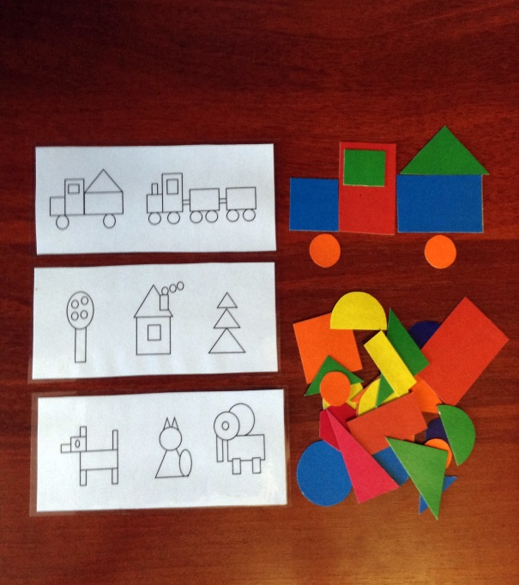
Количество и счет
«Подбери цифру к картинке»
